Lakossági Felhívás  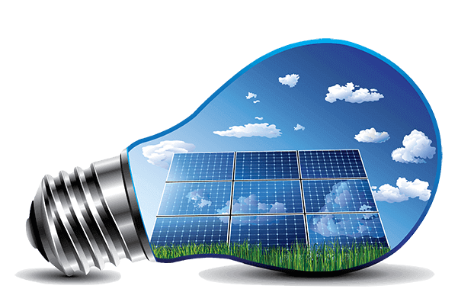  - Zöldebb Élhetőbb Községért!  - (Zöldfalu Program)  Tisztelt Lakosság!  Meghívom Önöket, az Unió által támogatott családi házak, nyaralók és hétvégi házak energetikai felújítását szolgáló, a Magyar Fejlesztési Bankon keresztül nyújtott támogatás bemutatójára. Várjuk azokat, akik korszerűsítenék ingatlanaikat, (napelem, fűtéskorszerűsítés, nyílászáró csere, LED világítás, homlokzat szigetelés stb.) és szeretnék lenullázni ingatlanuk fűtés és villanyszámláját.  Jöjjön el: Újítsuk fel energetikailag az ingatlanukat  INGYEN MILLIÓKBÓL!  Gondoljon a jövőre és valósítsa meg most a rezsimentes otthonát!  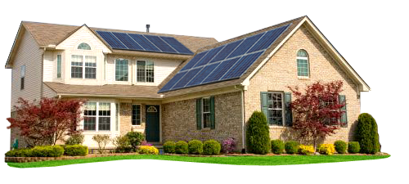 | Jöjjön el: Amennyiben szeretne az energiaszolgáltatók-tól függetlenül élni.  Az utolsó ilyen jellegű lakossági támogatás!  Helyszín és időpont:  NOVAJ Kultúrház  2019.04.09. kedd  18:00  A Tájékoztatót  Tartja A  Top NRG energetikai  Vállalat  www.nullrezsi.hu

